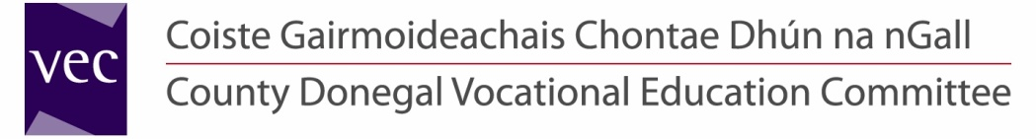

**Folúntais sa tSeirbhís Oideachais Aosaigh**

Líontar folúntais sa tSeirbhís Oideachais Aosaigh ó roinnt painéal theagascóirí de réir na hábhair agus leibhéal FETAC a mbaineann leis na cláir éagsúla.

Is trí agallamh amháin a chuirtear daoine ar na painéil theagascóirí agus, ó am go h-am, Tugann Coiste Gairmoideachais Chontae Dhún an nGall cuireadh do dhaoine atá cáilithe cur isteach ar na painéil a fógraíodh ar an suíomh gréasáin agus/nó sna páipéir áitiúla.

Níl muid ag glacadh le foirmeacha iarratais ar Fholúntais sa tSeirbhís Oideachais Aosaigh san am i láthair.

[](http://www.google.ie/url?sa=i&rct=j&q=&esrc=s&frm=1&source=images&cd=&cad=rja&docid=Hc0fcbGAiB06IM&tbnid=z1GsrgQsQDIm4M:&ved=0CAUQjRw&url=http%3A%2F%2Fmashable.com%2F2013%2F04%2F19%2Ffacebook-logo-update%2F&ei=LjG3Ua_yHq2S7AbytIGgBg&bvm=bv.47534661,d.ZGU&psig=AFQjCNH3qdh6eQsCBLiP0a5iVgUHhCKmjA&ust=1371046547614546)

Coinnígí suas chun dáta leis an Choiste - Donegal VEC – Like us on Facebook

